**Dizajn i razvoj IOT projekta**

**Dokumentacija**

**Student: Hana Bajric (IB190019)**

**Odsjek : Softver inžinjering**

**Sarajevo, 16.01.2022.**

**Sigurnosni alarm**

**O projektu**

Sigurnosni alarm je naziv projektnog zadatka iz predmeta Dizajn i razvoj IOT projekta. Ideja projektnog zadatka pod nazivom „Sigurnosni alarm“ se zasniva na realnim kućnim sigurnosnim alarmima. Pretpostavka je da je alarm upaljen kada su ukućani van kuće, kako bi detektovao bilo kakav pokret koji ne bi trebao da se desi dok su ukućani odsutni, a u svrhu obavještenja o eventualnim provalnicima u kuću. Zamišljeno je da korisninci alarma imaju *real time* prikaz stanja alarma na web stranici. Da bi ovo moglo biti omogućeno potrebna je baza podataka. Potrebno je napomenuti da je za kreiranje i prikaz web stranice korišteno razvojno okruženje WebStorm, dok se u SQL bazu pomoću entity framework-a koji koristi .NET pohranjuju podaci vezani za alarm kao što je stanje i historija alarma. Na web stranici se mogu pronaći podaci o svim podacima iz baze podataka, odnosno svim očitanjima senzora.

**Komponente**

Za realizaciju projektnog zadatka korištene su sljedeće komponente:

* Arduino UNO
* PIR senzor pokreta
* ESP8266 WiFi modul
* Matador
* Jumperi

**Arduino UNO**

Arduino Uno je mikrokontrolerska ploča koja se bazira na Atmega328P. Ukupno ima 14 digitalnih ulazno/izlaznih pinova, od kojih se šest može koristiti PWM (*Pulse Witdh Modulation*) izlazi, šest analognih ulaza, kvarcni kristal od 16MHz, USB interfejs, priključak za napajanje, ICSP zaglavlje i dugme za reset.

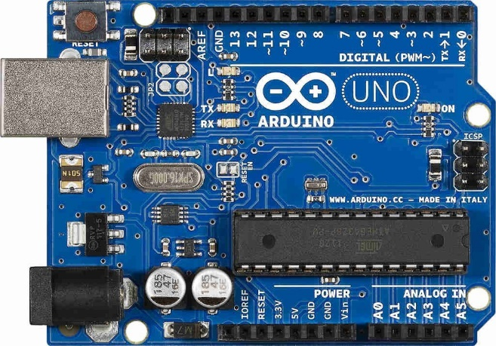

Slika 1. Arduino UNO

**PIR senzor pokreta**

Jedna od najbitnijih komponenti ovog projektnog zadatka je PIR (*Passive Infrared Sensor)* senzor pokreta. PIR senzor pokreta je idealan za otkrivanje pokreta. Ustvari, PIR mjeri infracrvenu svjetlost od predmeta u vidljivom polju. Došli smo do zaključka, u toku rada sa senzorom, da PIR senzor ima široko vidno polje. Dakle, senzor može detektovati kretanje na temelju promjene infracrvenog svjetla u okolini. PIR senzor je idealan za detekciju čovjeka, tj. da li se čovjek pomjerio u vidnom polju ili je napustio vidno polje.

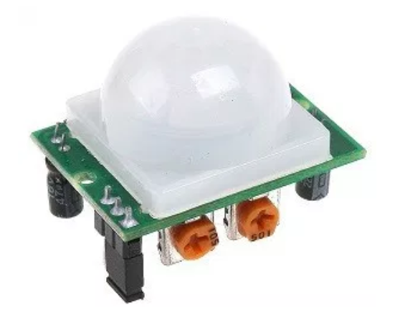

Slika 2. PIR senzor pokreta

Na slici 3. dat je prikaz PIR senzora pokreta, te se može primijetiti da senzor posjeduje dva potenciometra. Potenciometar na lijevoj strani služi za podešavanje vremena kašnjenja, a drugi potenciometar služi za podešavanje osjetljivosti. PIR senzor pokreta ima samo 3 pin-a, a to su:

* GND – povezuje se na pin GND Arduino pločice,
* OUT – povezuje se na digitalni pin Arduino pločice,
* 5V – povezuje se na izlazni pin koji daje napon od 5V.

Zbog lakše prezentacije pokreta koristili smo LED koja je direktno spojena na Arduino pločinu i to na način da je anoda spojena na digitalni pin 13, a katoda na GND. Na slici 4. dat je prikaz

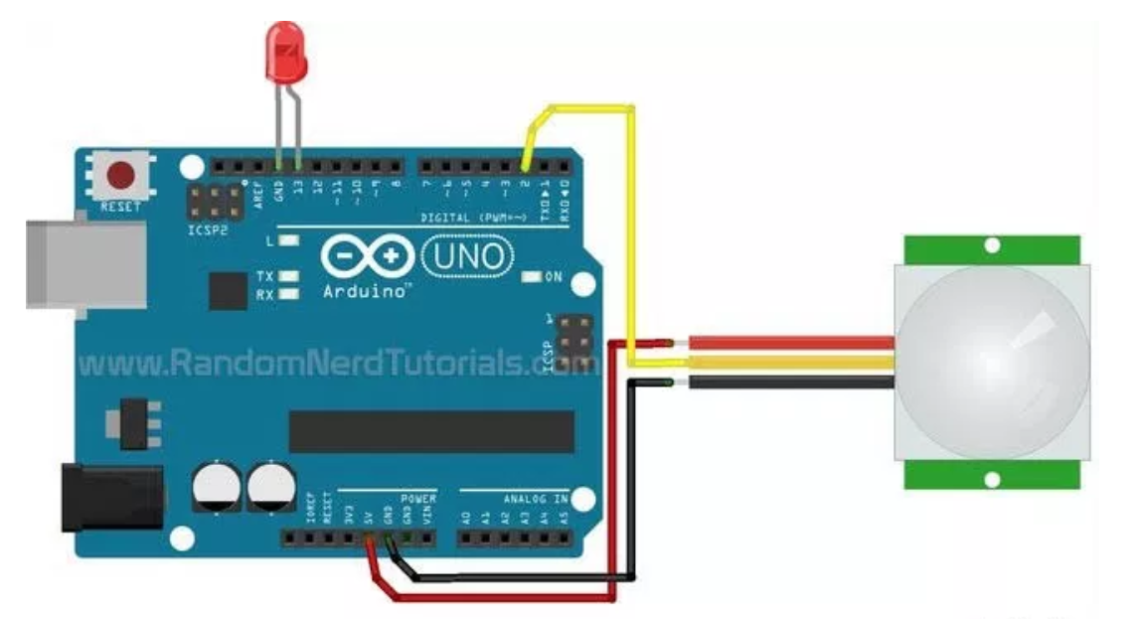

Slika 3. Šema spajanja PIR senzora na Arduino UNO pločicu

**ESP8266 WiFi modul**

ESP8266 WiFi modul je niskobudžetni mikročip sa full TCP/IP *stack*-om i mikrokontrolerom. Radi na 2.4 GHz i prema dokumentaciji, podržava 802.11 b/g/n WiFi standarde. Ovaj modul koji je dat na slici 1. koristi se najčešće kao WiFi modul (gateway) za Arduino ili kao samostalni mikrokontrolerski čvor.

|  |  |
| --- | --- |
|  |  |
| Slika 4. ESP8266 WiFi modul sa pinovima | |

ESP8266 WiFi modul posjeduje processor koji radi na 80 MHz, te 1MB flash memorije. Pinout ovog modula prikazan je na slici 5. Dva PWM-sposobna GPIO pin-a mu omogućavaju komunikaciju i sa drugim modulima. Svi ESP8266 Arduino-kompatibilni moduli napajaju se sa stabilnim jednosmjernim naponom veli_cine 3.3 V, pri čemu je potrošnja struje tipično do maksimalnih 250 mA pri prijenosu podataka (u odredenim stanjima modula potrošnja je dosta manja).

Povezivanje ESP8266 01S modula i Arduino Uno pločice moguće je izvršiti povezivanjem pin-ova na sljedeći način:

* GND - GND
* 3V3 - 3.3V
* RST - 3.3V
* EN - 3.3V
* TX - RX1 (PIN 11)
* RX - TX1 (PIN 12)
* GPIO0 - 3.3V
* GPIO2 – floating

Resetovanje modula moguće je postići kratkotrajnim spajanjem RST pin-a na GND.

ESP8266 modul posjeduje 3 moguća moda:

* AP (*Access Point*),
* STA (*Station*),
* Dualni mod koji obuhvata prethodna dva.

Ako je modul u prvom modu moguće je bežično povezati uređaje tako da čine jednu LAN mrežu. Ako je modul u drugom modu, moguće ga je povezati na drugi AP, npr. bežični ruter (ako ruter ima pristup Internetu i ESP će onda imati pristup Internetu). Ako je u dualnom modu, sa ESP modula je moguće pristupiti i uređajima koji su povezani na njegov AP i bežičnom ruteru i uređajima vezanim na ruter.

Neke od komandi koje smo koristili prilikom implementacije projektnog zadatka su:

* AT+CWMODE=3 – postavili smo da WiFi modul radi u trećem režimu rada, a to je dualni mod
* AT+CWJAP="hana","hana12345” – povezivanje na AP
* AT+CIPSTART="TCP"," 192.168.1.8:", 5001– komanda koja uspostavlja TCP konekciju na definisanoj IP (192.168.1.8) adresi i definisanom portu (3000)
* AT+CIPSEND=46 – slanje paketa tačno određene dužine
* AT+CIPCLOSE – zatvaranje TCP konekcije

Potrebno je napomenuti da modul ESP8266 nema implementirane funkcije rutiranja saobraćaja, ali da postoje postojeća rješenja za izmjenu *firmware-*a u cilju dodvanja takvih funkcionalnosti.

**Implementacija i testiranje**

Nakon teoretskog predstavljanja komponenti potrebno je upoznati se sa funkcionalnosti svih komponenti, te *open-source* rješenjima dostupnim na internetu. Prvenstveno smo testirali svaku komponentu pojedinačno, te pristupili postepenom spajanju šeme. Krajnja šema je data na slici 5. U nastavku ćemo dati kratki opis rada šeme. Nakon što PIR senzor „uhvati“ čovjeka u vidnom polju, ESP8266 WiFi modul će poslati GET zahtjev na web server. Web server će na osnovu primljenog GET zahtjeva izvršiti upis određenih parametara u bazu podataka. Parametri koji se upisuju u bazu podataka su:

* ID
* Datum i vrijeme detekcije

Nakon upisa u bazu podataka, signal koji je WiFi modul poslao će biti prikazan na web stranici i izvršit će se ispis „Alarm je upaljen“. Na web stranici postoji dugme koje krajnji korisnik treba pritisnuti ako želi da ugasi alarm. U nastavku će biti opisani alati koji su korišteni za realizaciju projekta. PIR senzor se nalazi desno od arduina i ima tri izlazna pina. Jedan od pinova je spojen na naponski izvor 5V, drugi na digitalni pin 7, a treći na uzmeljenje (GND). ESP8266 WiFi modul se nalazi na desnoj strani šeme spoja i sadrži 7 pinova, a to su:

* TX – PIN 11
* RX – PIN 12
* EN (Enable) – 3V3
* RST (Reset) – 3V3
* 3V3 – 3V3
* Ground (GND) – GND
* GPIO0 – 3V3

Neki od pinova su spojeni putem matador ploče što je prikazano na slici 5. U nastavku ćemo objasniti neke alate koje smo koristili pri kreiranju baze podataka, web servera i web stranice. Korištena je SQL baza podataka koja se pokreće na Microsoft SQL server management studio 18. Za razvoj web stranice koristili smo razvojno okruženje JetBrains WebStorm, koji nudi širok spektar alata za razvijanje web stranice. Back-end web stranice razvijen je da bude web server koji prima HTTP zahtjeve na određenom portu. Ovaj web server razvijen je u ASP.NET Web API koji je okvir za izgradnju HTTP usluga kojem se može pristupiti s bilo kojeg klijenta uključujući preglednike i mobilne uređaje. Putem .NET entity framework-a upisujemo podatke u bazu podataka, a takođe i prikazujemo. Front-end web stranice je razvijen u JavaScript frameworku AngularJS. AngularJS je JavaScript framework koji je namijenjen za razvoj single page web stranica, odnosno  web aplikacija.

Slika 5. Šema projektnog zadatka

Nakon implementacije projektnog zadatka potrebno je provjeriti da li alarm radi ispravno. Nakon spajanja Arduino UNO pločice na laptop putem USB kabla dobili smo potvrdni signal od pločice u vidu upaljenih lampica. Na slici 6. dat je prikaz iz Serial Monitor-a prilikom prve konekcije WiFi modula na AP, te dobijanje IP adrese.

Slika 6. Serial Monitor prilikom konekcije WiFi modula na AP

Također, prije očitanja pokreta PIR senzor ne šalje nikakve podatke WiFi modulu, prikaz web stranice u tom slučaju (kada alarm nije upaljen) je dat na slici 7.

Slika 7. Prikaz web stranice kada alarm nije upaljen

Pritiskom na dugme „Show history“ prikazat će nam se sadržaj baze podataka sa svim zahtjevima. Prikaz historije baze podataka dat je na slici 8.

Slika 8. Prikaz baze podataka

Nakon što PIR senzor očita kretanje u vidljivom polju na web stranici će se pokrenuti novi prozor sa upozorenjem i *button-*om za gašenje alarma, što je prikazano na slici 9. Također, doći će do upisa u bazu podataka i promjene historije na web stranici. Prikaz novog stanja historije na web stranici je dat na slici 10.

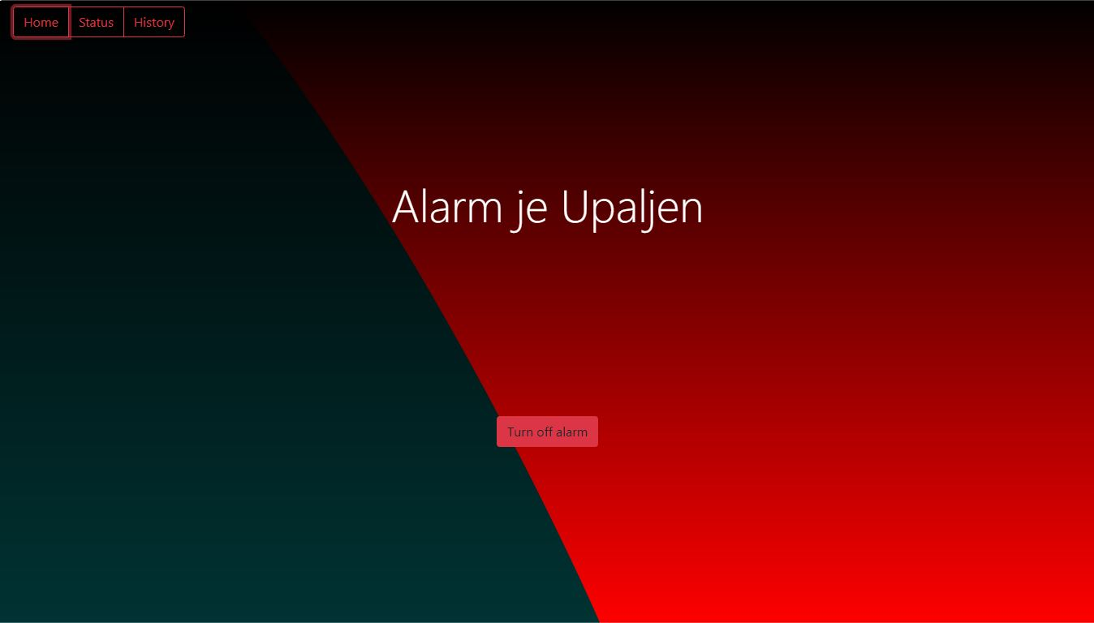

Slika 9. Prikaz web stranice kada je alarm upaljen

Slika 10. Prikaz baze podataka nakon očitanja senzora

Nakon što se pritisne dugme „Turn off alarm“, alarm se istog trenutka gasi i prelazi u stanje „Alarm je ugašen“. Na kraju, dat je prikaz početne web stranice što se može pogledati na slici 11.

Slika 11. Prikaz početne stranice

**Dijagram stanja**

Slika 12. Dijagram stanja alarma za kuću